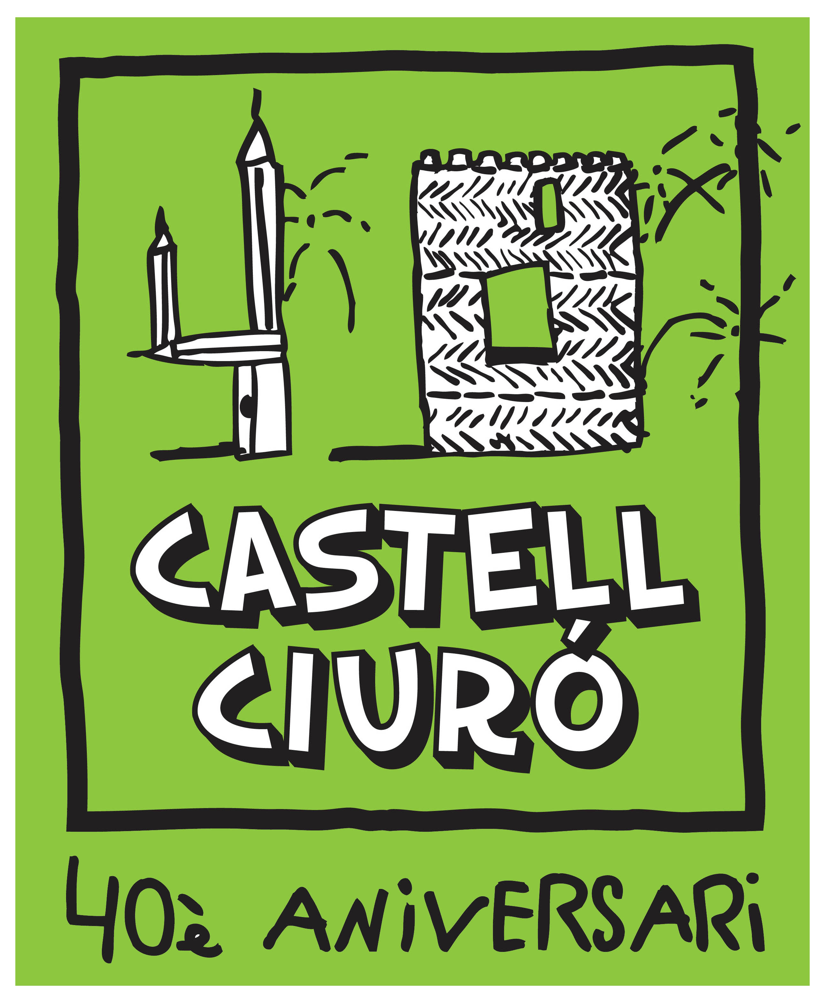
NOM____________________CURS___________DATA___________________

CANÇÓ DEL CASTELL CIURÓ

El món seria més feliç  Si tots fóssim amics  Jugar tots junts, cantar tots junts  Seria divertit.  A l’escola Castell Ciuró  Volem un món millor  I treballant tots ben units  Potser ho podrem gaudir.  El Castell Ciuró  L’escola que volem  L’escola que estimem  El Castell Ciuró  A l’escola Castell ciuró  Cuidem el medi ambient  I aprenem a reciclar  Reduir i reutilitzar  Tenim un arbre cada curs  Que hem d’apadrinar  I anem a l’hort a treballar  A sembrar i a regar  El Castell Ciuró  L’escola que volem  L’escola que estimem  El Castell Ciuró | La nostra escola s’ha fet gran  I ja té 40 anys  Tenim un bosc i ara també  Una bassa tindrem.  El Ciurot s’ha revelat  I junts ho hem celebrat  Perquè ha estat un curs genial  Tot ple d’activitats.  El Castell Ciuró  L’escola que volem  L’escola que estimem  El Castell Ciuró  El Castell Ciuró  L’escola que volem  L’escola que estimem  El Castell Ciuró
